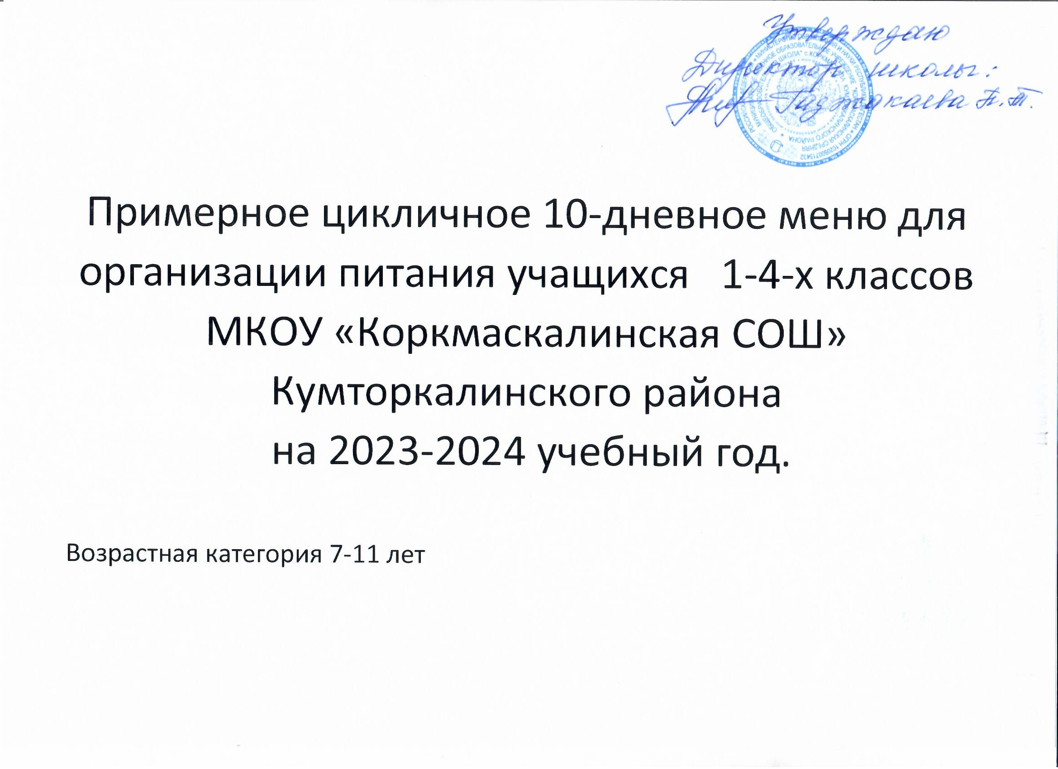

1 ДЕНЬ

№ рецептуры | Наименование  блюд | Масса, г | Пищевые вещества |  |  | Энергетическая ценность, ккал | Витамины, мг
 |  |  | Б | Ж | У |  | В₁ | А | С
12 2010 | Салат из кукурузы (консерв.) | 60 | 1,73 | 3,71 | 4,82 | 59,58 | 0,025 | 0,285 | 13,025
140 | Суп картофельный с макаронными изделиями | 250 | 3 | 7 | 11 | 160 |  |  | 2
56 | Гуляш из курицы | 90 | 14 | 17 | 7 | 168 | 0,03 | 16
172 | Каша пшеничная рассыпчатая | 150 | 6 | 6 | 25 | 220 | 0,11 | 0,02
376 | Кисель промышленного производства | 200 |  |  | 24 | 103
1 | Хлеб пшеничный | 30 | 2 |  | 14 | 80
368 | Фрукты Банан | 100 | 0,4 | 0,3 | 10 | 41 |  |  | 10
 | ИТОГО: |  | 27,13 | 34,01 | 95,82 | 831,58

2 ДЕНЬ

№ рецептуры | Наименование  блюд | Масса, г | Пищевые вещества |  |  | Энергетическая ценность, ккал | Витамины, мг
 |  |  | Б | Ж | У |  | В₁ | А | С
43 | Суп молочный рисовый | 250 | 5,76 | 6,63 | 18,28 | 156 | 0,08 |  | 1,17
173/3 | Каша пшенная молочная | 200 | 6,04 | 7,27 | 34,39 | 227,16
213 | Яйцо отварное | 40 | 5,1 | 5 | 0,3 | 63
397 | Какао со сгущенным молоком | 180 | 1,8 | 2,3 | 17 | 100 |  |  | 0,34
2 | Хлеб ржаной | 20 | 1,32 | 0,24 | 6,68 | 34,8 | 5,8 |  | 0,08
1 | Хлеб пшеничный | 30 | 2 |  | 14 | 80
15/1 | Сыр порциями | 40/20 | 8/5,07 | 8/5,07 | 1 | 142/80,0
200,5 | Йогурт сливочный | 100 | 2,6 | 2,3 | 3,6 | 47,7
24 | Кондитерское изделие. Шоколад | 40 | 3 | 4 | 29,8 | 166,8
 | Итого: |  | 35,62 | 35,74 | 125,1 | 1017,46

3 день

№ рецептуры | Наименование  блюд | Масса, г | Пищевые вещества |  |  | Энергети-ческая ценность, ккал | Витамины, мг
 |  |  | Б | Ж | У |  | В₁ | А | С
70/2017 | Огурцы порциями | 60 | 0,48 | 0,052 | 1,02 | 7,2 | 0,03 |  | 2,94
28 | Борщ | 250 | 2,75 | 2,75 | 13,34 | 112,5 | 28
413 | Сосиски отварные | 80 | 5,23 | 6,48 | 11,5 | 139,21 | 0,07 | 0 | 0,99
168 | Каша гречневая рассыпчатая | 150 | 8 | 8 | 34 | 166
389 | Сок абрикосовый пром. производства | 200 | 1,2 |  | 25,4 | 105,6 | 0,05 |  | 14,8
1 | Хлеб пшеничный | 40 | 2,4 | 0,8 | 16,7 | 85,7 | 0,13
368 | Фрукты (яблоко) | 100 | 0,4 | 0,3 | 9,8 | 41 |  |  | 10
 | ИТОГО: |  | 20,46 | 18,38 | 11,76 | 657,21

4 ДЕНЬ
№ рецептуры | Наименование  блюд | Масса, г | Пищевые вещества |  |  | Энергети-ческая ценность, ккал | Витамины, мг
 |  |  | Б | Ж | У |  | В₁ | А |  | С
43 2017 | Салат из овощей | 100 | 2,6 | 7,4 | 3,2 | 89,8 | 0,11 |  | 29,6 | 23,77
39,1 | Суп картофельный с чечевицей | 250 | 2 | 3 | 5 | 127 |  |  |  | 11
303 | Каша перловая | 150 | 3,02 | 4,16 | 21,36 | 135 | 0,41 |  | 0 | 0
277 | Гуляш из отварной говядины | 90 | 12 | 9 | 7 | 162 | 0,17
391 | Чай с лимоном | 200 | 0,2 | 0 | 10 | 43 |  |  |  | 3
 | Зефир пром. производства | 50 | 0,05 |  | 37,25 | 192,5
2 | Хлеб ржаной | 40 | 2,64 | 0,48 | 13,36 | 69,6 | 11,6 |  |  | 0,16
368 | Фрукты (Яблоко) | 100 | 0,4 | 0,3 | 10 | 41 |  |  |  | 10
 | ИТОГО: |  | 229,1 | 24,34 | 107,17 | 859,9
5 ДЕНЬ

№ рецептуры | Наименование  блюд | Масса, г | Пищевые вещества |  |  | Энергетическая ценность,  ккал | Витамины, мг
 |  |  | Б | Ж | У |  | В₁ | А | С
14 2010 | Салат из свежих  помидоров | 100 | 1,3 | 6,19 | 4,72 | 79,6 | 0,06 |  | 20,48
52 | Суп рисовый | 250 | 5 | 7 | 12 | 140 | 0,11 |  | 6
436 | Жаркое по-домашнему | 80 | 7,33 | 12,3 | 14,91 | 284,6 | 0,08 | 0,18 | 5,38
204 | Макароны  отварные с маслом | 150 | 5 | 9 | 30 | 190
376 | Кисель промышленного производства | 200 |  |  | 24 | 103
1 | Хлеб пшеничный | 40 | 2,4 | 0,8 | 16,7 | 85,7 | 0,13
 | Кондитерское изделие. Вафли. | 50 | 2,2 | 1,45 | 38,55 | 166,5 | 0,08 | 0 | 0
368 | Фрукты Банан | 100 | 0,4 | 0,3 | 10 | 41 |  |  | 10
 | ИТОГО: |  | 23,63 | 37,04 | 150,88 | 1090,4

6 ДЕНЬ

№ рецептуры | Наименование  блюд | Масса, г | Пищевые вещества |  |  | Энергетическая ценность, ккал | Витамины, мг
 |  |  | Б | Ж | У |  | В₁ | А | С
20 | Салат из капусты с горошком | 60 | 1 | 5 | 5 | 52 |  |  | 14
214 | Суп картофельный с горохом | 250 | 8 | 2 | 23 | 140 | 0,1 |  | 6
286 | Тефтели из говядины | 90 | 6 | 6 | 5 | 180 |  |  | 2
168 | Каша гречневая рассыпчатая | 150 | 8 | 8 | 34 | 166
391 | Чай с сахаром | 200 |  | 0,1 | 10 | 43
1 | Хлеб пшеничный | 40 | 2,4 | 0,8 | 16,7 | 85,7 | 0,13
 | Пряник пром. производства | 50 | 2,2 | 1,45 | 38,55 | 166,5 | 0,08 | 0 | 0
368 | Фрукты (Яблоко) | 100 | 0,4 | 0,3 | 10 | 41 |  |  | 10
 | ИТОГО: |  | 28 | 23,65 | 142,25 | 874,2

7 ДЕНЬ

№ рецептуры | Наименование  блюд | Масса, г | Пищевые вещества |  |  | Энергетическая ценность, ккал | Витамины, мг
 |  |  | Б | Ж | У |  | В₁ | А | С
20 | Салат из горошка консервированного | 60 | 1 | 5 | 5 | 52 |  |  | 14
39 | Суп фасолевый с овощами | 250 | 2 | 3 | 5 | 135 | 0,1 |  | 11
304 | Плов из птицы | 200 | 16 | 24 | 34 | 238 |  |  | 4
389 | Сок персиковый пром. производства | 200 | 1,2 |  | 25,4 | 105,6 | 0,05 |  | 14,8
1 | Хлеб пшеничный | 40 | 2,4 | 0,8 | 16,7 | 85,7 | 0,13
24 | Кондитерское изделие. Шоколад | 40 | 3 | 4 | 29,8 | 166,8
 | Фрукты (мандарин/груша) | 100 | 0,8 | 0,2 | 7,5 | 38 |  |  | 368
 | ИТОГО: |  | 26,4 | 37 | 123,4 | 821,1

8 ДЕНЬ

№ рецептуры | Наименование  блюд | Масса, г | Пищевые вещества |  |  | Энергетическая ценность, ккал | Витамины, мг
 |  |  | Б | Ж | У |  | В₁ | А | С
160 | Суп молочный вермишелевый | 200 | 4,40 | 3,92 | 10,4 | 278,32 | 0,06 | 0,04 | 0,65
172 | Каша пшеничная рассыпчатая | 150 | 6 | 6 | 25 | 220 | 0,11 | 0,02
397 | Какао с молоком | 200 | 4 | 5 | 18 | 123 | 0,05 | 0,01 | 2,06
413 | Сосиски отварные | 80 | 5,23 | 6,48 | 11,5 | 139,21 | 0,07 | 0 | 0,99
15/1 | Сыр порциями | 20 | 5,07 | 5,07 | 6,47 | 80,0
1/1 | Масло сливочное порциями | 10 | 0,01 | 8,3 | 0,06 | 77,0
1 | Хлеб пшеничный | 40 | 2,4 | 0,8 | 16,7 | 85,7 | 0,13
368 | Фрукты (Яблоко) | 100 | 0,4 | 0,3 | 10 | 41 |  |  | 10
 | ИТОГО: |  | 27,51 | 35,87 | 98,13 | 1044,23

9 ДЕНЬ

№ рецептуры | Наименование  блюд | Масса, г | Пищевые вещества |  |  | Энергетическая ценность, ккал | Витамины, мг
 |  |  | Б | Ж | У |  | В₁ | А | С
14 2010 | Салат из свежих помидоров | 100 | 1,3 | 6,19 | 4,72 | 79,6 | 0,06 |  | 20,48
73 | Рассольник с перловой крупой | 250 | 2,1 | 5,11 | 10 | 120,75 | 0,1 |  | 7
679 | Каша ячневая рассыпчатая | 150 | 4,79 | 4,26 | 30,9 | 187,04 | 0,12 | 0,02
277 | Гуляш из мяса говядины | 90 | 12 | 9 | 7 | 162 | 0,09 | 0,04 | 9,69
376 | Компот из сухофруктов | 200 | 0, | 0,1 | 10 | 82
368 | Фрукты (Банан) | 100 | 0,4 | 0,3 | 10 | 41 |  |  | 10
1 | Хлеб пшеничный | 40 | 2,4 | 0,8 | 16,7 | 85,7 | 0,13
2 | Хлеб ржаной | 20 | 1,32 | 0,24 | 6,68 | 34,8 | 5,8 |  | 0,08
 | ИТОГО: |  | 24,31 | 26 | 96 | 792,89

10 ДЕНЬ

№ рецептуры | Наименование  блюд | Масса, г | Пищевые вещества |  |  | Энергетическая ценность, ккал | Витамины, мг
 |  |  | Б | Ж | У |  | В₁ | А | С
14 2010 | Помидоры свежие порц. | 60 | 0,66 | 0,12 | 2,28 | 14,4 | 0,036 |  | 15
128-06 | Суп - лапша  домашняя | 250 | 2,62 | 3,38 | 15,97 | 106,6 | 0,05 | 12,5 | 0,9
244 2015 | Плов с мясом | 200 | 9,59 | 22,94 | 39,33 | 380,68 |  | 0,01 | 0,36
376 | Компот из сухофруктов | 200 | 0, | 0,1 | 10 | 82
368 | Фрукты (Банан) | 100 | 0,4 | 0,3 | 10 | 41 |  |  | 10
 | Кондитерское изделие. (печенье, пряник и тд.) | 50 | 2,2 | 1,45 | 38,55 | 166,5 | 0,08 | 0 | 0
1 | Хлеб пшеничный | 40 | 2,4 | 0,8 | 16,7 | 85,7 | 0,13
 | ИТОГО: |  | 17,87 | 29,09 | 132,83 | 876,88

